上机实验三：基于剪枝算法的深度神经网络压缩

任务要求：对实验二构建的分类神经网络进行权重剪枝实现模型压缩。

实现步骤：
- 可对最后一层卷积层，依据输出特征图的神经元激活的排序，进行依次剪枝。例如：若最后一层卷积层的权重大小为$D×3×3×P$，输出特征图大小为$M×N×P$，在测试数据集上对$P$个输出特征图的神经元激活（test$_dataset_size×M×N$）求平均并进行排序。按激活水平由低到高，对前K个神经元权重进行剪枝，$K=1 to P-1$。
- 剪枝后的卷积层权重大小为$D×3×3×(P-K)$，测试此时神经网络分类准确率。
- 提示：可将待剪枝的神经元权重、偏置设为0，即相当于神经元剪枝而不用改变网络架构。

报告要求：
- 画出最后一层卷积层（剪枝前）在整个测试数据集上的平均输出特征图（大小为$M×N×P$）。示例如下，共P个特征图（如下图为6行10列，$P=60$），每个特征图的大小为$M×N$。
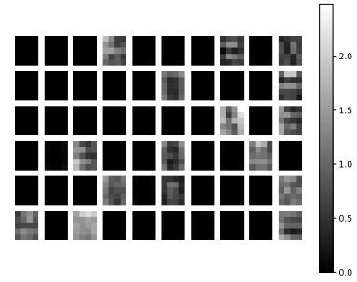
- 画出横坐标为K，纵坐标为网络分类accuracy的折线图。
- 实验报告包含网络设计、实验结果图，以及必要的分析等。
- 代码和实验报告一起打成ZIP压缩包，以“姓名-学号-实验报告#”命名，比如“张三-2020XXX-实验报告三.zip”，提交到课程平台（https://smartcourse.hust.edu.cn/）。
- 截止时间为11月6号下午2:00，逾期视为0分。

